Datum | Menü I | Menü II | Abendbeilage
Montag  17.02.2020 | Tagessuppe  Hühner Frikassee mit Erbsen und Möhren dazu Reis  Obstspieße | Tagessuppe  Fächerkartoffel gefüllt an Tomaten Ragout*  Obstspieße | Brie
Dienstag  18.02.2020 | Nudelsuppe  Schnitzel Wiener Art mit Herzogin Kartoffeln dazu bunter Salat  Edelcreme Pfirsich Melba | Nudelsuppe  Quinoa Erbsen Frikadelle*  Edelcreme Pfirsich Melba | Senfgurken
Mittwoch  19.02.2020 | Schnittbohnenuntereinander mit Krakauer  Pfannkuchen mit Puderzucker und Sahne | Zwiebelkuchen mit Sauerrahm*  Pfannkuchen mit Puderzucker und Sahne | Heiße Kakao
Donnerstag  20.02.2020 | Pilzsuppe  Schweine Bauch paniert mit Zucchinigemüse, Salzkartoffeln  Frucht Cocktail | Pilzsuppe  Eier in Senfsauce mit Püree*  Frucht Cocktail | Gabelrollmops
Freitag  21.02.2020 | Klare Brühe  Fischstäbchen (selbstgemacht) mit Bratkartoffeln und Salat  Karamell Pudding | Klare Brühe  Couscous Salat mit Minze*  Karamell Pudding | BiFi
Samstag  22.02.2020 | Erbseneintopf mit Fleischeinlage  Sahnequarkspeise | Waldpilzrahmsuppe *  Sahne Quarkspeise | Obst
Sonntag  23.02.2020 | Sonntagssuppe  Schweine Haxe mit Kartoffelscheiben und Salat  Edel Pralinen Creme | Sonntagssuppe  Riesen Champignons Gefüllt mit Spinat*  Edel Pralinen Creme | Rührei
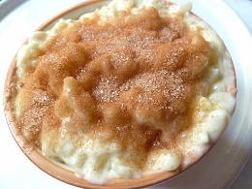
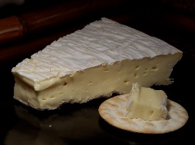
Speiseplan

